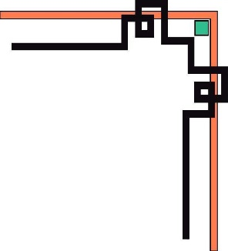

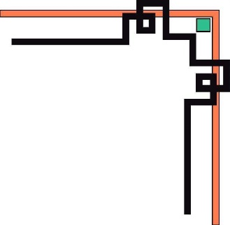
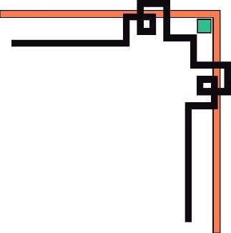
BỘ GIÁO DỤC VÀ ĐÀO TẠO
TRƯỜNG ĐẠI HỌC NHA TRANG
KHOA CÔNG NGHỆ THÔNG TIN



BÀI BÁO CÁO
XÂY DỰNG HỆ THỐNG QUẢN LÝ
TRUNG TÂM SÁCH TÂN TIẾN
Giảng viên hướng dẫn: Ths. Hà Thị Thanh Ngà
Nhóm thực hiện: Nhóm 1
Lớp: 64.CNTT-1
Khánh Hòa, năm 2024

BỘ GIÁO DỤC VÀ ĐÀO TẠO
TRƯỜNG ĐẠI HỌC NHA TRANG
KHOA CÔNG NGHỆ THÔNG TIN

BÀI BÁO CÁO
PHÂN TÍCH THIẾT KẾ HỆ THỐNG QUẢN LÝ
TRUNG TÂM SÁCH TÂN TIẾN
Giảng viên hướng dẫn: Ths. Hà Thị Thanh Ngà
Nhóm thực hiện: Nhóm 1
Lớp: 64.CNTT-1
Khánh Hòa, năm 2024

MỤC LỤC

MỤC LỤC b
DANH SÁCH SINH VIÊN THỰC HIỆN c
DANH MỤC HÌNH ẢNH d
DANH MỤC BẢNG BIỂU e
LỜI MỞ ĐẦU 1
CHƯƠNG 1: TỔNG QUAN 2
1.1 Giới thiệu về Trung tâm sách Tân Tiến 2
1.1.1 Lịch sử hình thành và phát triển 2
1.1.2 Các giai đoạn phát triển 3
1.1.3 Hoạt động văn hóa và đóng góp xã hội 3
1.2 Tổ chức bộ máy hoạt động 3
1.3 Chức năng và nhiệm vụ của từng bộ phận 4
1.4 Phân tích thực trạng, vấn đề cần giải quyết 8
1.4.1 Khảo sát hệ thống 8
1.4.2 Đánh giá hiện trạng 9
1.5 Mục tiêu phát triển hệ thống 10
1.5.1 Tên hệ thống 10
1.5.2 Chức năng hướng tới 10
TÀI LIỆU THAM KHẢO 11

DANH SÁCH SINH VIÊN THỰC HIỆN
NHÓM 1
STT | Họ và tên | MSSV | Email
1 | Trần Thị Thanh Tiền | 64132530 | tien.ttt.64cntt@gmail.com
2 | Hoàng Thị Anh Thư | 64132354 | thu.hta.64cntt@ntu.edu.vn
3 | Phạm Hà Phương | 64131881 | phuong.ph.64cntt@ntu.edu.vn
4 | Trương Văn An | 64130021 | an.tv.64cntt@ntu.edu.vn
5 | Tống Mai Trường Vũ | 64133024 | vu.tmt.64cntt@ntu.edu.vn
6 | Hà Nhất Bảo | 64130104 | bao.hn.64cntt@ntu.edu.vn
7 | Nguyễn Thành Đạt | 64130292 | dat.nt.64cntt@ntu.edu.vn
8 | Trần Quang Vinh | 64132999 | vinh.tq.64cntt@ntu.edu.vn
9 | Phạm Nhật Trường | 64132785 | truong.pn.64cntt@ntu.edu.vn
10 | Phạm Bá Dương | 64130411 | duong.pb.64cntt@ntu.edu.vn

DANH MỤC HÌNH ẢNH

Hình 1: Trung tâm sách Tân Tiến 2

DANH MỤC BẢNG BIỂU

Bảng 1: Chức năng và nhiệm vụ của từng bộ phận 8
Bảng 2: Chức năng hướng tới 10

LỜI MỞ ĐẦU
Trong bối cảnh công nghệ thông tin ngày càng phát triển, việc ứng dụng các hệ thống quản lý thông minh trở nên vô cùng cần thiết để các doanh nghiệp nâng cao hiệu quả hoạt động và tối ưu hóa quy trình quản lý. Trung tâm sách Tân Tiến, với bề dày lịch sử và vai trò quan trọng trong việc thúc đẩy văn hóa đọc tại tỉnh Khánh Hòa, cũng không nằm ngoài xu thế này. Báo cáo này sẽ trình bày quá trình phân tích, thiết kế và xây dựng hệ thống quản lý cho nhà sách Tân Tiến, nhằm hỗ trợ việc quản lý kinh doanh hiệu quả hơn và đáp ứng nhu cầu ngày càng cao của khách hàng trong thời đại số hóa.
Thông qua việc khảo sát thực trạng hoạt động hiện tại, nhóm thực hiện đã xác định được những vấn đề cần giải quyết, từ đó đề xuất các giải pháp kỹ thuật phù hợp để phát triển hệ thống quản lý. Hệ thống này không chỉ giúp nhà sách nâng cao hiệu quả quản lý mà còn mang đến cho khách hàng trải nghiệm mua sắm hiện đại và tiện lợi hơn.
Chúng tôi hy vọng rằng báo cáo này sẽ cung cấp những thông tin hữu ích và góp phần vào sự phát triển bền vững của nhà sách Tân Tiến trong thời kỳ hội nhập và phát triển công nghệ.

- TỔNG QUAN

Giới thiệu về Trung tâm sách Tân Tiến

Thông tin chung
Trung tâm sách Tân Tiến là 1 trong số 11 trung tâm kinh doanh của Công ty cổ phần phát hành sách Khánh Hòa trên địa bàn toàn tỉnh với diện tích trưng bày 650m², gồm 1 tầng trệt và 1 tầng lầu có thiết kế hiện đại, được trang bị đầy đủ thiết bị tiện nghi. Thời gian mở cửa: từ 7h30 đến 21h00 tất cả các ngày trong tuần. Giờ làm việc có thể thay đổi để đáp ứng với nhu cầu của khách hàng trong các dịp Lễ, Tết.
Trung tâm chuyên kinh doanh báo tạp chí, sách thiếu nhi, sách tổng hợp, sách tham khảo, sách giáo khoa, văn phòng phẩm, hàng lưu niệm, dụng cụ học tập, đồ chơi trẻ em… Bên cạnh đó, còn có khu vực để khách hàng nhỏ tuổi đến tô tượng và đọc sách.

Lịch sử hình thành và phát triển
Trung Tâm Sách Tân Tiến là một trong những hiệu sách có uy tín và truyền thống lâu đời tại tỉnh Khánh Hòa, thuộc hệ thống nhà sách của Công ty Cổ phần Phát Hành Sách Khánh Hòa. Được thành lập vào đầu những năm 2000 tại đầu đường Lê Thành Phương, giao với đường Trần Quý Cáp đông đúc dân cư và thuận tiện cho việc kinh doanh sách giáo khoa và sách tham khảo phục vụ chủ yếu cho học sinh, sinh viên trong khu vực.
Trung tâm chính thức được chuyển về địa chỉ mới tại số 202 Thống Nhất, Phường Phương Sài, TP. Nha Trang vào ngày 30/06/2024. Đây là bước tiến mới của Trung Tâm Sách Tân Tiến, khi địa điểm này rộng rãi hơn, hiện đại hơn, giúp nâng cao khả năng phục vụ khách hàng.
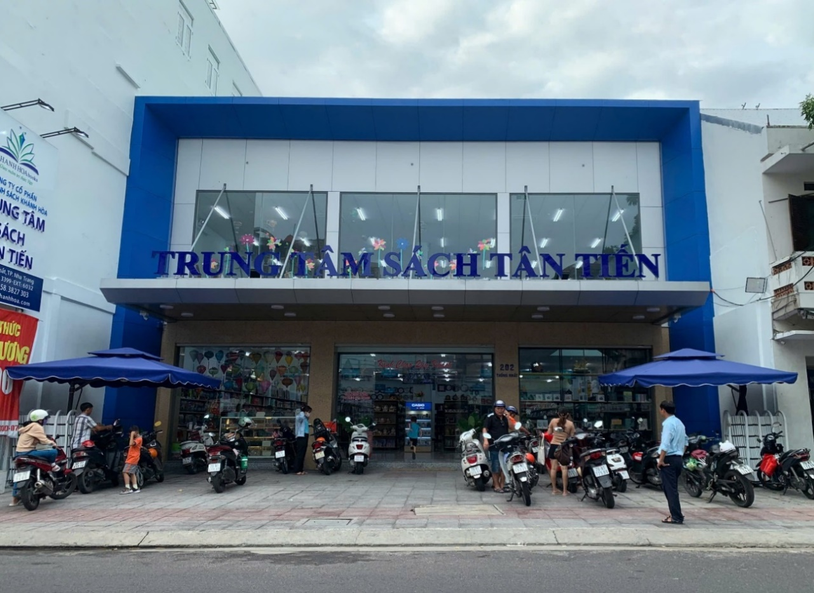
Hình 1: Trung tâm sách Tân Tiến

Các giai đoạn phát triển
Giai đoạn 2000 – 2010: Trong khoảng thời gian này, Trung Tâm Sách Tân Tiến bắt đầu mở rộng quy mô kinh doanh từ việc chỉ cung cấp sách giáo khoa và sách tham khảo sang việc bán thêm nhiều loại sách khác, như sách văn học, truyện tranh, sách kỹ năng sống, và sách thiếu nhi. Bên cạnh đó, nhà sách cũng cung cấp đa dạng các sản phẩm liên quan đến giáo dục như văn phòng phẩm, đồ dùng học tập, quà lưu niệm, và các văn hóa phẩm như băng nhạc, đĩa hát, thiệp, lịch, và blog. Việc đa dạng hóa sản phẩm đã giúp nhà sách trở thành một điểm đến quen thuộc, đặc biệt là đối với giới học sinh và sinh viên.
Giai đoạn 2010 – hiện tại: Trong bối cảnh công nghệ thông tin phát triển mạnh mẽ vào thập niên 2010, nhà sách Tân Tiến đã bắt đầu áp dụng các phương pháp kinh doanh và quản lý hiện đại như sử dụng hệ thống số hóa để quản lý kho sách, tối ưu hóa việc đặt hàng và quản lý hàng tồn kho. Bên cạnh đó, khi thị trường sách trực tuyến và các nền tảng thương mại điện tử như Fahasa, Tiki dần chiếm lĩnh thị trường, nhà sách Tân Tiến đã phải đối mặt với không ít thách thức.
Để duy trì và phát triển, nhà sách đã tập trung vào việc xây dựng mối quan hệ khách hàng, nâng cao chất lượng dịch vụ, và tổ chức nhiều sự kiện giảm giá, khuyến mãi vào các dịp lễ, tết hoặc mùa tựu trường. Đặc biệt, thế hệ trẻ trong gia đình cũng tham gia vào việc quản lý và kinh doanh, mang lại sự sáng tạo và đổi mới, giúp nhà sách tiếp cận gần hơn với đối tượng khách hàng trẻ tuổi. Các hoạt động tương tác với cộng đồng qua mạng xã hội cũng được tăng cường để duy trì vị thế và phát triển trong thời đại số hóa.

Hoạt động văn hóa và đóng góp xã hội
Tổ chức sự kiện: Thường xuyên tổ chức các sự kiện văn hóa như giao lưu tác giả, ngày hội đọc sách nhằm thúc đẩy văn hóa đọc tại Nha Trang, khuyến khích tinh thần yêu sách trong cộng đồng.
Hỗ trợ giáo dục: Trung tâm còn có những đóng góp quan trọng cho các hoạt động giáo dục địa phương. Điển hình là việc tặng sách cho học sinh khó khăn và cung cấp tài liệu học tập cho các trường học trong tỉnh Khánh Hòa, góp phần nâng cao chất lượng giáo dục địa phương.

Tổ chức bộ máy hoạt động
Cơ cấu tổ chức của Trung Tâm Sách Tân Tiến được chia thành nhiều phòng ban, mỗi phòng ban đảm nhiệm một chức năng cụ thể nhằm đảm bảo hoạt động kinh doanh diễn ra suôn sẻ và hiệu quả:
Ban Quản lý:
- Giám đốc
- Quản lý cửa hàng
Bộ phận sản phẩm:
- Trưởng phòng Sản phẩm
- Nhân viên Nhập hàng
- Nhân viên kho
- Nhân viên Trưng bày sản phẩm
Phòng Hành chính nhân sự:
- Chuyên viên Hành chính nhân sự
- Chuyên viên Tuyển dụng
- Chuyên viên Đào tạo và Phát triển
- Chuyên viên Phúc lợi
Phòng Tài chính Kế toán:
- Kế toán trưởng
- Kế toán Bán hàng
Phòng kỹ thuật:
- Tổ bảo hành
- Quy định và Chính sách
Phòng Marketing:
- Trưởng phòng Marketing
- Chuyên viên Marketing
Phòng Bán hàng:
- Trưởng phòng Bán hàng
- Nhân viên Thu ngân
- Nhân viên chăm sóc khách hàng
Phòng An ninh:
- Nhân viên giữ xe
- Nhân viên bảo vệ

Chức năng và nhiệm vụ của từng bộ phận
Ban Quản lý | Giám đốc | Là người đứng đầu nhà sách, chịu trách nhiệm toàn diện trong việc quản lý, điều hành và định hướng phát triển chiến lược của công ty.  Phân công nhiệm vụ và giám sát hoạt động của các phòng ban, bảo đảm mọi hoạt động diễn ra theo kế hoạch và đạt được các mục tiêu đề ra.  Quản lý tài chính, phân bổ nguồn lực, xây dựng mối quan hệ đối tác và quản lý các rủi ro kinh doanh.  Đưa ra các quyết định lớn liên quan đến hoạt động phát triển sản phẩm, chính sách giá cả và chiến lược marketing.
Ban Quản lý | Quản lý | Là người có trách nhiệm quản lý các hoạt động hàng ngày của trung tâm. Công việc của quản lý bao gồm báo cáo tình hình kinh doanh và tài chính cho giám đốc, quản lý nhân viên, giám sát việc nhập hàng, quản lý kho, đảm bảo chất lượng dịch vụ khách hàng và giải quyết các vấn đề phát sinh.
Bộ phận Sản phẩm | Trưởng phòng Sản phẩm | Là người quản lý nhập hàng, kiểm kê và đảm bảo hàng hóa luôn có sẵn. Công việc của trưởng phòng bao gồm lập kế hoạch nhập hàng dựa trên xu hướng, phối hợp với kho và bán hàng, đồng thời phân tích dữ liệu để tối ưu danh mục và đề xuất cách trưng bày thu hút.
Bộ phận Sản phẩm | Nhân viên Nhập hàng | Là nhân viên kiểm tra chất lượng sách, đảm bảo không có lỗi in ấn hay hư hỏng trước khi nhập kho. Công việc của nhân viên nhập hàng bao gồm theo dõi quá trình giao hàng và cập nhật thông tin vào hệ thống, nắm bắt xu hướng thị trường để đề xuất sản phẩm phù hợp với nhu cầu khách hàng.
Bộ phận Sản phẩm | Nhân viên kho | Là người quản lý hàng hóa tồn kho, đảm bảo số lượng sách và sản phẩm khớp với hệ thống. Công việc chính bao gồm nhập, xuất hàng và kiểm kê định kỳ để phát hiện chênh lệch, sắp xếp và bảo quản hàng hóa. Đồng thời, phối hợp với bộ phận bán hàng và trưng bày để bổ sung hàng lên kệ kịp thời, tránh tình trạng thiếu hàng trong cửa hàng.
Bộ phận Sản phẩm | Nhân viên Trưng bày sản phẩm | Là người chịu trách nhiệm sắp xếp sách và các sản phẩm khác trên kệ, đảm bảo rằng chúng được trưng bày bắt mắt và dễ tìm. Đồng thời, hỗ trợ khách hàng trong việc chọn lựa sách và các sản phẩm khác theo nhu cầu của khách
Phòng hành chính nhân sự | Chuyên viên Hành chính nhân sự | Quản lý công việc hành chính hàng ngày như xử lý giấy tờ, hồ sơ, văn bản, quản lý tài sản và cơ sở vật chất.  Tổ chức các sự kiện nội bộ, họp hành, và đảm bảo môi trường làm việc sạch sẽ, gọn gàng, hiệu quả.  Đảm bảo việc thực hiện các quy định, chính sách của công ty.
Phòng hành chính nhân sự | Chuyên viên Tuyển dụng | Phụ trách tuyển dụng nhân sự, từ tìm kiếm ứng viên, sàng lọc, đến tổ chức phỏng vấn và đánh giá.  Đảm bảo rằng công ty có đủ nhân lực với các kỹ năng và kinh nghiệm phù hợp để đáp ứng nhu cầu phát triển.  Xây dựng chiến lược tuyển dụng hiệu quả và duy trì mối quan hệ tốt với các trường đại học, trung tâm việc làm.
Phòng hành chính nhân sự | Chuyên viên Đào tạo và phát triển | Lập kế hoạch và triển khai các chương trình đào tạo cho nhân viên, giúp họ nâng cao kỹ năng chuyên môn và kỹ năng mềm.  Tạo điều kiện cho nhân viên phát triển sự nghiệp trong công ty thông qua các khóa học nâng cao và huấn luyện kỹ năng quản lý.  Đánh giá và theo dõi tiến độ phát triển cá nhân của nhân viên, đồng thời đề xuất các cơ hội thăng tiến hoặc điều chuyển phù hợp.
Phòng hành chính nhân sự | Chuyên viên Phúc lợi | Quản lý và thực hiện các chính sách về lương, thưởng và các chế độ phúc lợi của nhân viên.  Đảm bảo rằng hệ thống tiền lương của công ty luôn công bằng, minh bạch và tuân thủ theo quy định của pháp luật.  Thực hiện các chương trình thưởng, khuyến khích nhân viên làm việc hiệu quả, và xây dựng chính sách động viên hợp lý.
Phòng Kế toán Tài chính | Kế toán trưởng | Là người chịu trách nhiệm quản lý toàn bộ hoạt động kế toán, bao gồm việc giám sát các báo cáo tài chính, lập kế hoạch ngân sách, đảm bảo tuân thủ các quy định pháp luật về thuế và kế toán. Ngoài ra, kế toán trưởng cũng giám sát việc đóng thuế và các vấn đề tài chính khác của tổ chức.
Phòng Kế toán Tài chính | Kế toán bán hàng | Theo dõi doanh thu, kiểm tra và xử lý hóa đơn bán hàng theo ngày, tháng, tuần, quý, năm; đồng thời quản lý và đảm bảo các khoản thanh toán được thực hiện đúng hạn.
Phòng kĩ thuật | Tổ bảo hành | Bảo trì, sửa chữa và hỗ trợ kỹ thuật cho các hệ thống máy móc, thiết bị công nghệ của nhà sách.  Đảm bảo các thiết bị vận hành liên tục và không bị gián đoạn trong quá trình sử dụng.
Phòng kĩ thuật | Quy định và Chính sách | Bộ phận kỹ thuật cần có các quy định và chính sách đổi trả và bảo hành sản phẩm.
Phòng an ninh | Nhân viên giữ xe | Chịu trách nhiệm giám sát và quản lý xe của khách hàng, nhân viên của trung tâm. Công việc của họ bao gồm thu phí, hướng dẫn khách hàng về quy định giữ xe , quản lý chỗ đỗ xe và đảm bảo an ninh cho các phương tiện được gửi.
Phòng an ninh | Nhân viên bảo vệ | Chịu trách nhiệm duy trì trật tự trong trung tâm. Công việc của họ bao gồm ngăn chặn và xử lý các hành vi gây rối hoặc vi phạm quy định của nhà sách, quản lý, giám sát việc ra vào của nhân viên và khách hàng, theo dõi và kiểm soát các vật phẩm mang vào và ra khỏi nhà sách, đảm bảo không có trường hợp gian lận hay trộm cắp.
Phòng Marketing | Trưởng phòng Marketing | Là người đứng đầu, chịu trách nhiệm quản lý và điều phối tất cả các hoạt động marketing của nhà sách.  Xây dựng chiến lược marketing tổng thể, đưa ra các kế hoạch tiếp thị ngắn hạn và dài hạn để thúc đẩy doanh thu, quảng bá thương hiệu.  Phối hợp với các phòng ban khác để đảm bảo sự thống nhất trong các chiến dịch marketing.  Phân bổ ngân sách marketing và giám sát việc thực hiện các chiến dịch.
Phòng Marketing | Chuyên viên Marketing | Thực hiện các kế hoạch marketing chi tiết theo hướng dẫn của trưởng phòng.  Phụ trách nghiên cứu thị trường, phân tích nhu cầu khách hàng, theo dõi xu hướng và hành vi mua sắm để tối ưu các chiến dịch quảng cáo.  Lên kế hoạch tổ chức các chương trình khuyến mãi, sự kiện tại nhà sách nhằm thu hút khách hàng.  Quản lý nội dung trên các kênh truyền thông như website, mạng xã hội, email marketing.
Phòng bán hàng | Trưởng phòng Bán hàng | Là người quản lý, điều phối và giám sát hoạt động bán hàng, lập kế hoạch bán hàng và giải quyết các vấn đề phát sinh.
Phòng bán hàng | Nhân viên Thu ngân | Chịu trách nhiệm xử lý giao dịch thanh toán, in hóa đơn, quản lý tiền mặt và đảm bảo giao dịch chính xác. Họ cũng giải quyết các vấn đề liên quan đến thanh toán, hoàn tiền và đổi trả hàng.
Phòng bán hàng | Nhân viên Chăm sóc khách hàng | Giải đáp thắc mắc và xử lý khiếu nại từ khách hàng, cung cấp thông tin về sản phẩm và chính sách. Đồng thời, hỗ trợ khách trong việc giải quyết vấn đề đơn hàng, góp phần nâng cao sự hài lòng của khách hàng.
Bảng 1: Chức năng và nhiệm vụ của từng bộ phận

Phân tích thực trạng, vấn đề cần giải quyết

Khảo sát hệ thống
Khái quát nghiệp vụ chính:
− Bộ phận Sản phẩm:
- Quản lý việc nhập hàng và theo dõi số lượng sách tồn kho.
- Thực hiện kiểm kê sách định kỳ để đảm bảo số liệu chính xác.
- Bảo quản và lưu trữ sách trong điều kiện an toàn và gọn gàng.
- Cập nhật thông tin về sản phẩm mới và thay đổi từ nhà cung cấp.
− Bộ phận Bán hàng:
- Thực hiện bán hàng trực tiếp tại quầy và trực tuyến qua website.
- Tư vấn và hỗ trợ khách hàng trong việc lựa chọn sách và sản phẩm khác.
- Thực hiện các giao dịch thanh toán cho khách hàng một cách chính xác và nhanh chóng.
- Quản lý và theo dõi đơn hàng từ khi khách đặt mua đến khi giao nhận hoàn tất.
− Bộ phận Marketing:
- Triển khai và quản lý các chiến dịch quảng bá sách và các chương trình khuyến mãi.
- Theo dõi phản hồi của khách hàng và phân tích xu hướng mua sắm.
- Quản lý các kênh mạng xã hội và các kênh quảng cáo trực tuyến của nhà sách.
- Tổ chức sự kiện, buổi ký tặng sách và các lễ hội liên quan đến sách để thu hút khách hàng.
− Bộ phận Tài chính kế toán:
- Quản lý doanh thu từ các hoạt động bán hàng của nhà sách.
- Kiểm soát và quản lý chi phí vận hành, bao gồm chi phí thuê mặt bằng và mua sắm sách.
- Lập báo cáo tài chính định kỳ, phân tích lợi nhuận và chi phí.
- Quản lý các khoản thanh toán, đối soát chi phí với nhà xuất bản, nhà cung cấp và các đối tác khác.
− Bộ phận Nhân sự:
- Thực hiện tuyển dụng và đào tạo nhân viên mới để đảm bảo chất lượng nhân lực.
- Quản lý chấm công, ca trực và chế độ lương thưởng cho toàn bộ nhân viên.
- Đánh giá hiệu suất làm việc của nhân viên định kỳ để có biện pháp cải thiện hoặc khen thưởng.
- Xử lý các khiếu nại hoặc phản hồi từ nhân viên liên quan đến môi trường làm việc.
− Bộ phận Bán hàng:
- Tiếp nhận và giải quyết khiếu nại của khách hàng một cách chuyên nghiệp và nhanh chóng.
- Hỗ trợ khách hàng đặt hàng trực tuyến, cung cấp thông tin chi tiết về sản phẩm và dịch vụ.
- Xử lý yêu cầu đổi trả sản phẩm và hoàn tiền theo chính sách của nhà sách.
- Gửi thư cảm ơn và chăm sóc khách hàng thân thiết nhằm duy trì mối quan hệ tốt với khách hàng

Đánh giá hiện trạng
- Ban Quản lý:
- Gặp khó khăn trong việc truy xuất và phân tích thông tin từ các phòng ban một cách nhanh chóng và chính xác, gây ảnh hưởng đến việc ra quyết định chiến lược.
- Bộ phận Sản phẩm:
- Dữ liệu về lượng tồn kho, hàng nhập và trưng bày sản phẩm không được đồng bộ với hệ thống bán hàng và chăm sóc khách hàng, gây khó khăn trong việc tối ưu hóa quy trình nhập hàng và bán hàng.
- Phòng Hành chính Nhân sự:
- Thiếu sự kết nối giữa dữ liệu nhân sự với hệ thống bán hàng và tài chính, dẫn đến khó khăn trong việc theo dõi hiệu suất làm việc, tính toán lương thưởng và quản lý phúc lợi cho nhân viên.
- Phòng Tài chính Kế toán:
- Ghi chép tài chính gặp khó khăn do thiếu hệ thống tự động tích hợp thông tin từ các phòng ban khác, dẫn đến chậm trễ trong việc lập báo cáo tài chính và phân tích lợi nhuận.
- Phòng Kỹ thuật:
- Tổ bảo hành và đội ngũ chịu trách nhiệm quy định, chính sách có nhiệm vụ hỗ trợ kỹ thuật và đảm bảo chất lượng dịch vụ.
- Phòng Marketing:
- Dữ liệu khách hàng và doanh thu không được quản lý chính xác, làm giảm khả năng nhắm đúng đối tượng khách hàng và khó khăn trong việc đánh giá hiệu quả của các chiến dịch tiếp thị.
- Phòng Bán hàng:
- Việc quản lý khách hàng, hóa đơn và doanh số không được liên kết chặt chẽ với các phòng ban khác, gây hạn chế trong việc chăm sóc khách hàng và theo dõi giao dịch một cách hiệu quả.
- Phòng An ninh:
- Với các nhân viên bảo vệ và giữ xe, nhiệm vụ của phòng an ninh tập trung vào việc đảm bảo an toàn tài sản và khách hàng.

Mục tiêu phát triển hệ thống

Tên hệ thống
PHÂN TÍCH THIẾT KẾ HỆ THỐNG QUẢN LÝ TRUNG TÂM SÁCH TÂN TIẾN

Chức năng hướng tới
Hệ thống có các chức năng chính như: quản lý khách hàng, quản lý sách, quản lý doanh thu. Ứng với từng bộ phận trong trung tâm như: ban quản lý, bộ phận sản phẩm, ban bán hàng.

Bộ phận quản lý có quyền truy cập và điều chỉnh hoạt động hệ thống và quản lý thông tin sách. Bộ phận bán hàng thì xử lý các đơn hàng, tạo hóa đơn, hỗ trợ khách hàng và doanh thu bán hàng. Bộ phận sản phẩm sẽ quản lý được tồn kho cửa hàng.

Việc triển khai hệ thống quản lý tích hợp sẽ mang đến một số cải tiến trong hoạt động của trung tâm. Từ việc quản lý thông tin khách hàng, sách, doanh thu đến kiểm soát tồn kho, tất cả đều được tự động hóa và thống nhất trên một nền tảng. Điều này không chỉ giúp giảm thiểu sai sót, tiết kiệm thời gian mà còn cung cấp cho ban quản lý những thông tin chính xác, kịp thời để đưa ra quyết định kinh doanh hiệu quả. Nhân viên kho sẽ dễ dàng quản lý hàng hóa, nhân viên thu ngân sẽ thực hiện giao dịch nhanh chóng, chính xác, còn khách hàng sẽ được phục vụ tốt hơn nhờ thông tin cá nhân được lưu trữ và phân tích

Chức năng mong muốn | Mô tả chức năng | Bộ phận sử dụng
Quản lý khách hàng | Thêm, Xóa, Xem và Tìm Kiếm khách hàng  Chức năng xóa khách hàng, những khách hàng có thông tin ảo nếu đặt hàng mà không thể liên lạc được hoặc thông tin thiếu chính xác sẽ bị xóa tài khoản | Ban quản lý, ban bán hàng
Quản lý thông tin sách | Thêm, Xóa, Sửa, Tìm Kiếm thông tin sách hiện có trong cửa hàng | Ban quản lý, bộ phận sản phẩm (nhân viên kho)
Quản lý đơn đặt hàng | Thêm, xem, sửa, xóa, tìm kiếm đơn đặt hàng | Ban bán hàng (thu ngân), ban quản lý
Quản lý hóa đơn | Thêm xoá sửa hoá đơn nhập hàng- bán hàng | Ban bán hàng (thu ngân), ban quản lý
Quản lý doanh thu | Quản lý doanh thu theo ngày, tháng, năm | Ban bán hàng (thu ngân), ban quản lý
Quản lý sách Tồn kho | Quản lý sách do nhà xuất bản nào cung cấp và số lượng còn lại | Ban quản lý, bộ phận sản phẩm (nhân viên kho)
Bảng 2: Chức năng hướng tới

TÀI LIỆU THAM KHẢO
Nguồn tham khảo:
(1) https://www.sachkhanhhoa.com/pages/gioi-thieu (sachkhanhhoa, GIỚI THIỆU), truy cập ngày 21/09/2024
(2) https://baokhanhhoa.vn/doi-song/202406/khai-truong-trung-tam-sach-tan-tien-tai-dia-chi-moi-9db247a/ (baokhanhhoa, 2024, KHAI TRƯƠNG TRUNG TÂM SÁCH TÂN TIẾN TẠI ĐỊA CHỈ MỚI), truy cập ngày 21/09/2024

